PRESSEINFORMATION
März 2022

Auch für BMW M3 (G80) und BMW M4 (G82) entwickelt:
Das in der Druck- und Zugstufe einstellbare KW V3 Gewindefahrwerk

Für die BMW M3 (G80) Limousine und das BMW M4 (G82) Coupé entwickelt der Fahrwerkhersteller KW automotive verstärkt einstellbare Gewindefahrwerke. Neben dem KW V4 Gewindefahrwerk mit dreifach einstellbaren Dämpfern ist ab sofort das zweifach einstellbare KW V3 Gewindefahrwerk (ab 2.669 Euro) lieferbar. Das voreingestellte sportlich-harmonische Grundsetup des KW V3 kann separat in der Druck- und Zugstufe individuell eingestellt werden. So erhält die BMW M3 Limousine und das BMW M4 Coupé je nach Einstellung ein strafferes oder komfortableres Fahrverhalten. Zusätzlich erlaubt das Gewindefahrwerk im Rahmen des Teilegutachtens eine stufenlose Tieferlegung an der Vorderachse von 20 bis 35 Millimetern und an der Hinterachse von 15 bis 30 Millimetern frei zu wählen. Aktuell ist das KW V3 Gewindefahrwerk für die BMW M3 (G80) und BMW M4 (G82) Modelle mit Heckantrieb erhältlich. Bereits in Entwicklung sind das KW V5 Clubsport sowie das elektronisch einstellbare KW DDC plug&play Gewindefahrwerk; während in Kürze das KW V3 auch für die xDrive-Varianten der beiden BMW M-Modelle erscheinen wird. Mehr unter www.kwsuspensions.de

Das KW V3 Gewindefahrwerk hat sich seit seiner Markteinführung zur meistverkauften Anwendung des Fahrwerkherstellers KW automotive entwickelt. Bei allen KW Fahrwerken aus der „Street Performance“-Produktkategorie ist das Dämpfer-Grundsetup immer so straff wie nötig und so komfortabel wie möglich ausgelegt und wird bei der Fertigung fahrzeugspezifisch voreingestellt. Beim populären KW V3 kommt hinzu, dass KW das Gewindefahrwerk mit einer aufwendigen Mehrventiltechnologie aufbaut. Auf Wunsch kann das KW V3 unabhängig in der Lowspeed-Druckstufe mit zwölf Klicks und Lowspeed-Zugstufe mit 16 Klicks manuell eingestellt werden. Ab sofort ist das ab 2.669 Euro erhältliche KW V3 auch für die BMW M3 (G80) Limousine und das BMW M4 (G82) Coupé erhältlich. Im Rahmen des Teilegutachtens liegt der einstellbare Tieferlegungsbereich des KW V3 Gewindefahrwerks an der Vorderachse bei 20 bis 35 Millimetern und an der Hinterachse bei 15 bis 30 Millimetern.

Das individuelle Fahrverhalten ist beim KW V3 intuitiv einstellbar

„Wer mit seinem BMW M mit KW V3 Gewindefahrwerk noch sportlicher fahren möchte, kann mit wenigen Handgriffen das voreingestellte Setup seines KW V3 anpassen“, erklärt Florian Johann vom KW Brand Management. „Jedem KW Fahrwerk liegt dazu immer eine Einstellanleitung bei; das Setup umzustellen ist nicht einmal kompliziert.“ Über das Einstellrad am oberen Ende der Kolbenstange kann der Ventilquerschnitt des Lowspeed-Zugstufenventils im Dämpfer angepasst werden. Die Zugstufe hat unter anderem Einfluss, wie der Karosserieaufbau an die Straße angebunden wird. Wird der Ventilquerschnitt der Zugstufe geschlossen, wird das Handling in der BMW M3 Limousine und im BMW M4 Coupé noch direkter, wodurch sich die Aufbauschwingungen der Karosserie deutlich reduzieren. Auch die Lenkpräzision verbessert sich spürbar, ohne dass dabei Unruhe ins Chassis kommt. Unabhängig von der Zugstufe bietet das KW V3 Gewindefahrwerk die Option, die Druckstufenkräfte individuell einstellen zu können. Höhere Druckstufenkräfte an der Vorderachse sorgen unter anderem für eine noch direktere Lenkung und an der Hinterachse wirken höhere Druckstufenkräfte dem Übersteuern entgegen. Bei schlagartigem Einfedern wie dem Überfahren von Bodenwellen lässt die vorkonfigurierte Highspeed-Druckstufendämpfung ein schnelles Einfedern zu und es wird unterbunden, dass der Reifen an Grip verliert. „Eine BMW M3 (G80) Limousine oder ein BMW M4 (G82) Coupé mit dem KW V3 Gewindefahrwerk verfügt über ein viel direkteres Handling. Der Vorteil durch unsere Dämpfertechnologie dabei ist, dass das Fahrwerk nicht so spitz und unkomfortabel wirkt, wie dies bei dem einen oder anderen Sportfahrwerk immer der Fall ist“, so Florian Johann weiter. „Im Grunde ähnelt die KW V3 in ihrer Abstimmungs- und Auslegungsphilosophie dem von uns für BMW M entwickelten BMW M Performance Fahrwerk für den BMW M3 (F80) und BMW M4 (F82).“ Das KW V3 vermittelt in der M3 Limousine und dem M4 Coupé ein viel sicheres Fahrgefühl und das typische Übersteuern moderner Fahrzeuge wird deutlich neutraler und einfacher zu beherrschen. Auch sorgt das KW Gewindefahrwerk für ein viel sportlicheres Fahrverhalten mit überzeugendem Restfahrkomfort – und dies selbst bei einer maximalen Tieferlegung. Während das KW V3 noch für die xDrive-Varianten des BMW M3 (G80) und BMW M4 (G82) in Entwicklung ist, ist das KW V4 beispielsweise für die Limousine und das Coupé mit xDrive-Allradantrieb bereits erhältlich. Mehr unter www.kwsuspensions.de

Auch für BMW M3 (G80) und BMW M4 (G82) entwickelt:
Das in der Druck- und Zugstufe einstellbare KW V3 Gewindefahrwerk

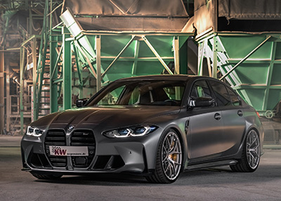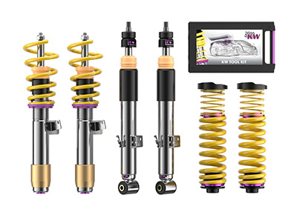

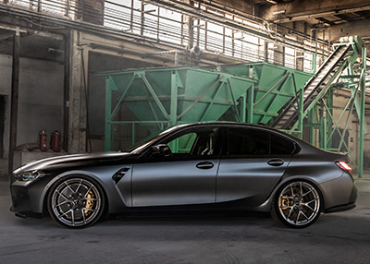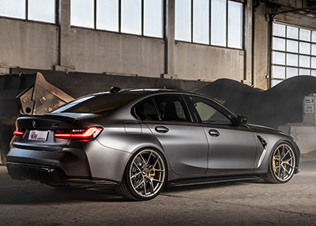

Über KW automotive:

Zur KW Gruppe gehören der Fahrwerkhersteller KW automotive mit seinen Marken KW suspensions, ST suspensions, ap Sportfahrwerke und die SimRacing-Marken TrackTime und Ascher Racing. Mit seinem immensen Fahrwerk-Portfolio, modernster Fertigungstechnik, Entwicklungs- und Testzentrum agiert KW seit über 25 Jahren erfolgreich auf allen Märkten. In den vergangenen Jahren entwickelte KW automotive über 16 verschiedene Dämpfungstechnologien, um seinem eigenen Anspruch „Für jeden Anspruch das richtige Fahrwerk“ zu liefern, gerecht zu werden. Neben seinem Kerngeschäft, der Entwicklung und Fertigung von manuell und adaptiv einstellbaren Gewindefahrwerken und weiteren Fahrwerkkomponenten für den Aftermarket sowie dem Zubehörprogramm verschiedener Automobilhersteller im Premiumsegment, entwickelt sich das Geschäftsfeld der Erstausrüstung von Sondermodellen und Supersportwagen der Automobilindustrie für die schwäbische Fahrwerkmanufaktur äußerst positiv. Als Entwicklungspartner für anspruchsvolle geregelte Fahrwerksysteme verfügt der Hersteller über das komplette Produktportfolio aus Hydraulik, Elektronik, Sensorik, Steuergeräte und Dämpferregelungen sowie das notwendige Knowhow zur Applikation und Abstimmung komplexer fahrdynamischer Regelungen aus einer Hand. Im Kundenmotorsport hat sich KW automotive in den vergangenen Jahren stark etabliert und fertigt für immer mehr Rennfahrzeuge verschiedener Automobilhersteller homologierte Rennsportdämpfer und -fahrwerke. Weltweit setzen erfolgreiche Rennsportteams auf die patentierte Ventiltechnik der KW Competition Fahrwerke. Die Unternehmensgruppe verfügt über Niederlassungen in den wichtigsten Märkten wie Belgien, Großbritannien, China, Japan, Schweiz, Taiwan und USA. Von den 1200 Angestellten weltweit sind etwa 360 am Stammsitz in Fichtenberg tätig. Weitere Geschäftssparten sind Software- und Hardwarelösungen sowie Events für den virtuellen Motorsport unter dem Dach der Marke RaceRoom. Ebenfalls Marken der KW Gruppe sind die Fahrwerkhersteller AL-KO Damping Unit, Belltech und Reiger Suspension sowie der Leichtmetallräderhersteller BBS.

Zur Verwendung für Pressezwecke honorarfrei / Beleg erbeten

Diese Pressemitteilungen finden Sie auch unter www.tuningpresse.de

Agentur und Belegadresse:
MediaTel Kommunikation & PR, Haldenweg 2, D-72505 Krauchenwies-Ablach
Tel.: +49/7576/9616-12, E-Mail: presse@mediatel.biz

Pressekontakt:
Christian Schmidt, E-Mail: Christian.Schmidt@kwautomotive.de, Tel. +49/7971/9630-547
KW automotive GmbH, Aspachweg 14, D-74427 Fichtenberg, Web: www.kwsuspensions.de
Facebook: www.facebook.com/KWsuspensionsDE, KW suspensions auf dem KW Blog: http://blog-de.kwautomotive.net/

